UNIVERSIDADE ESTADUAL DE CAMPINAS

FACULDADE DE TECNOLOGIA

**Arquivo Microsoft Project**

Sistema Sapataria

Trabalho da disciplina de

Engenharia de Software II (SI304 B),

Faculdade de Tecnologia da Unicamp

Professor: Pedro Ivo Garcia Nunes

São Paulo – Limeira

1º sem/2017

1. Diagrama de Gantt
2. Diagrama de Gantt de Controle
3. Diagrama de Rede

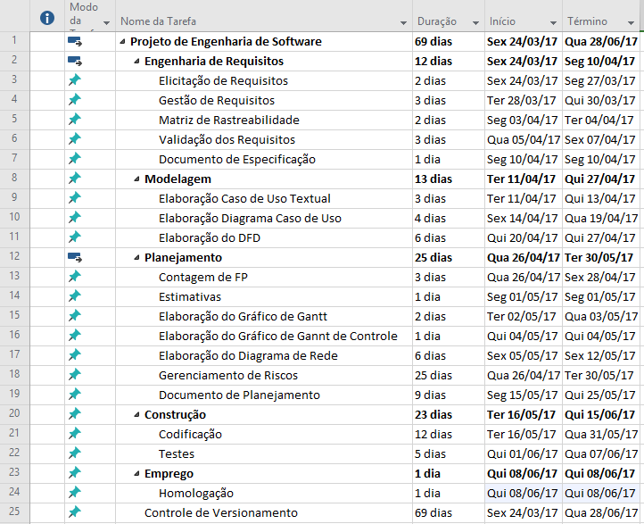

Imagem 1.0 - Diagrama de Gantt

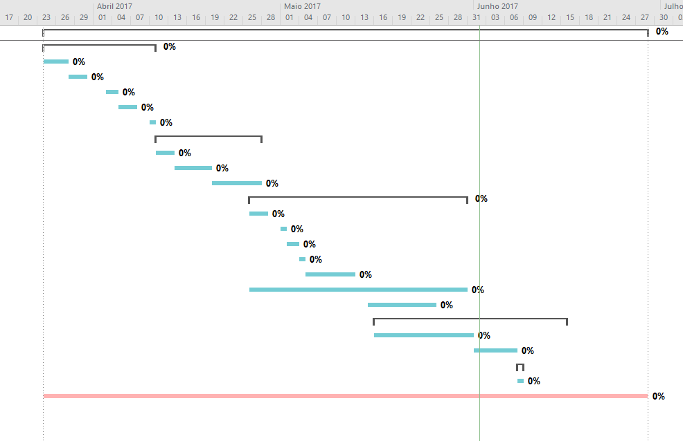

Imagem 2.0 - Diagrama de Gantt de Controle

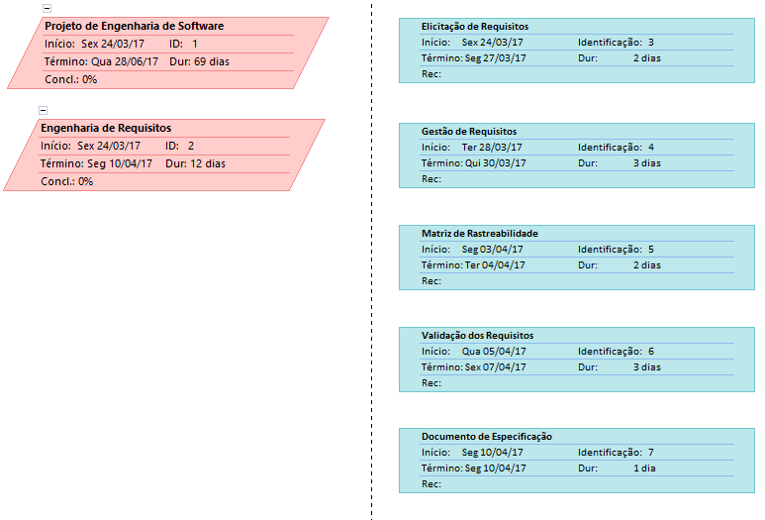

Imagem 3.0 - Diagrama de Rede

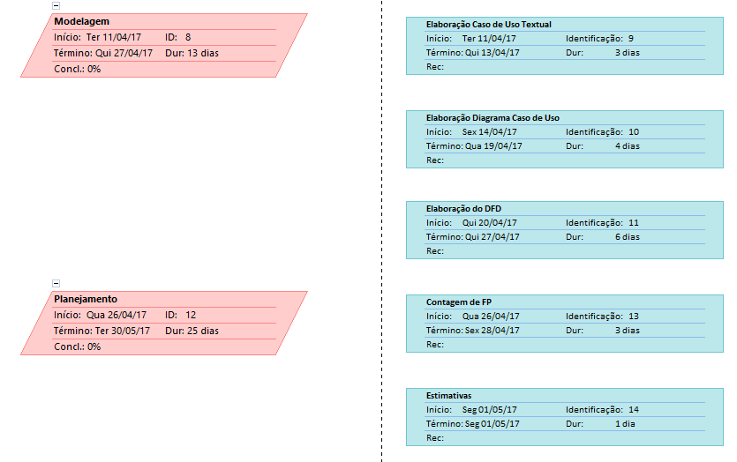

Imagem 3.1 - Diagrama de Rede

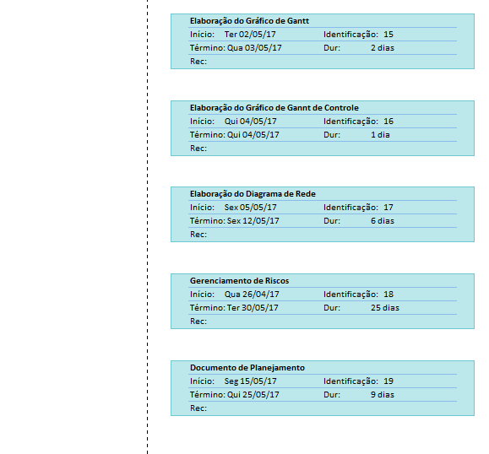

Imagem 3.2 - Diagrama de Rede

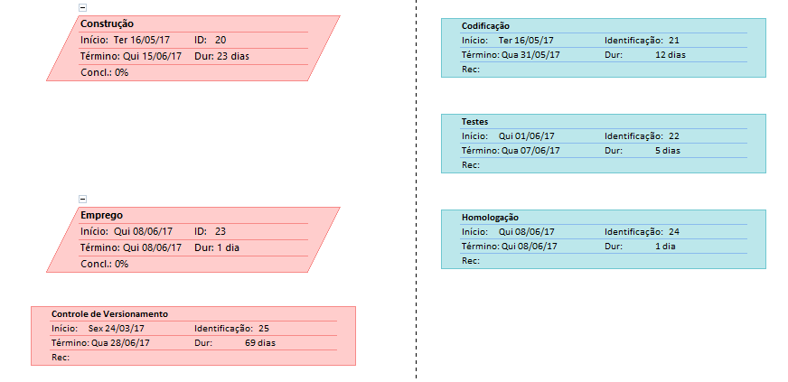

Imagem 3.3 - Diagrama de Rede